**德塔ETL可视化数据分析引擎系统说明书说明书V_1_0_2**

**作者: 罗瑶光**

**ID:430181198505250014**

**浏阳德塔软件开发有限公司**

**2019年6月10日**

**1. 起源动机**

*作者2009年首次接触Knime 的SDK 进行插件节点编程。感觉很不错。*

*作者2011年在美国加里福尼亚路德大学就读全日制计算机科学硕士研究生时*

*，在Dr. Renhart 教授的计算机视觉课程上进行图片工作流作业设计，发现当时Knime不支持OBJECT对象传输，也不能在网页上用，仅仅支持矩阵数据表传输，而Knime底层是闭源 于是作者开始设计可以传输图片的数据流软件。定义为Applet UNICORN AI*

*作者 在2012-2013家庭和个人发生了一些变故，停止了系统设计。在2014年开始重启。*

*作者2014年在Rosemead家设计出Unicorn 的节点画布界面实现 视觉分析 后突发持续1个月的 肋感神经 剧烈疼痛，于是第二次停止该项目研发。*

*作者2015年在中国浏阳 将Unicorn引擎 实现包括声音流，电影流的各种对象 的节点操作，之后因为家庭生计一直在上班，第三次停止了该项目研发。并打包成Unicorn AI 在谷歌邮件博客上发布了第一版开源版。*

*作者2018年在中国注册了德塔软件开发有限公司，于是继续开启该项目研发一直到现在。。*

**2. 简介**

**德塔ETL可视化数据分析引擎系统**作为 Deta人工智能的核心组成部份主要任务就是极为快速和便携的节点数据流处理.

主要用在各种未知的对象数据进行清洗，拆分，计算和功能重用上。.

**3 使用方法**

**3.1下载 java 开发软件:**

Eclipse: https://www.eclipse.org/

Intellij: <https://www.jetbrains.com/idea/>

**3.2 导入 deta图灵 api ( API 是类库,接口 的意思, select 是选择 的意思 )**

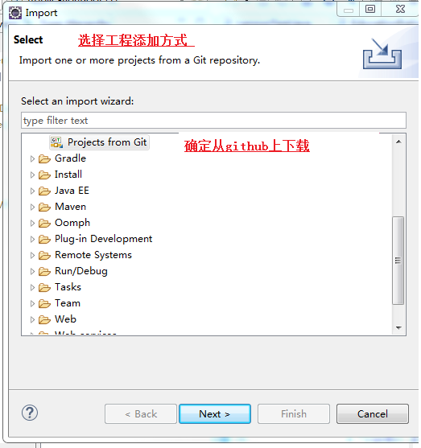

**3.3 点URI (uri是互联网传输的一种协议规范关键字)**

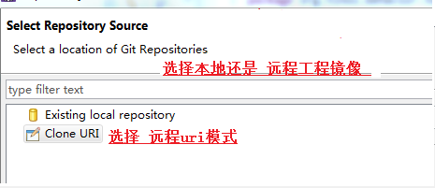

**3.4输入 Git导入目标地址 (git是版本持续化控制软件, repository 是 git工程的下载标识, host 是远程 主机, repository path 是git工程 在主机上下载链接, protocol 是是通信协议, port是端口, authentication是密钥, user是帐户名, password是密码, store in secure store 是记录保存)**

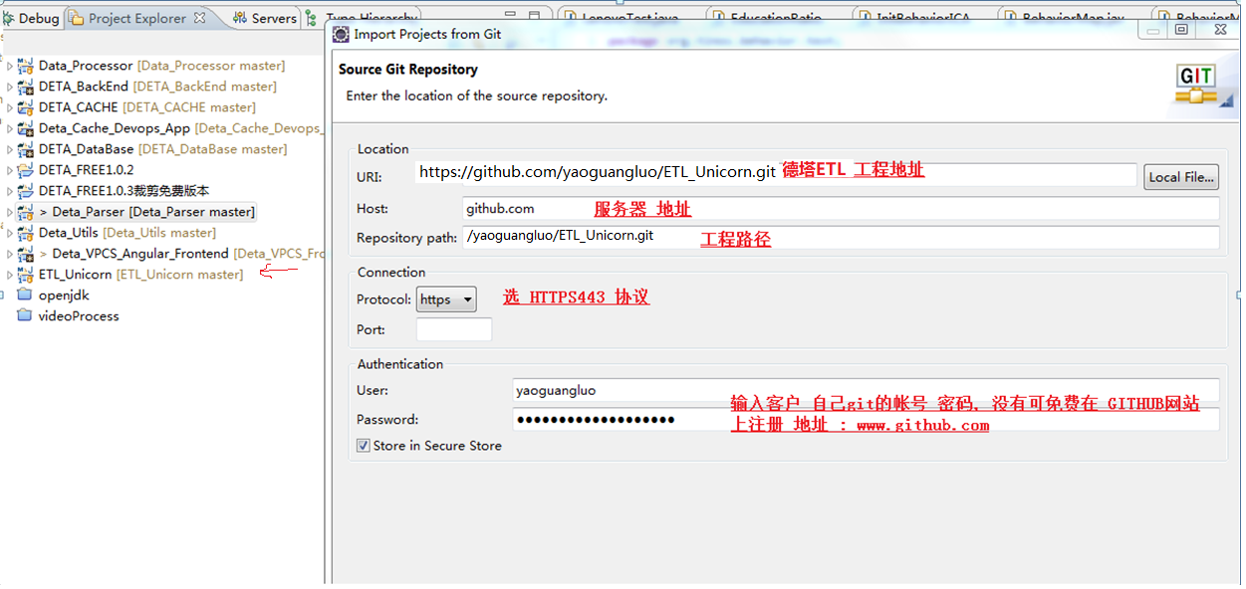

**3.5 生成 eclipse 工程 因为是无插件底层源码, 所以可以自由集成为pom, gradle, web,或者general 工程模式. (POM 是xml形式的库标识 标识, gradle 是 模板形式, web 是web 2.0 动态java工程, general 是普通java工程 )**

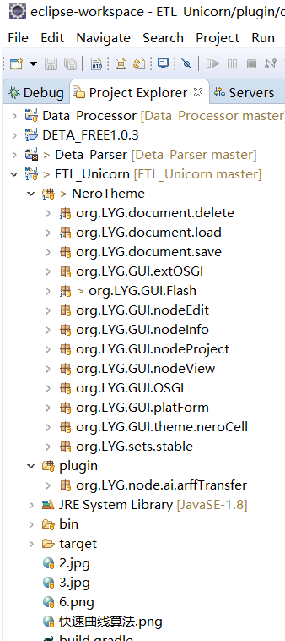

**3.6 运行例子就可以了 所有demo和 test都是 可运行实例 (demo 是例子的意思, test是测试的意思 鼠标右键,点运行就可以了.)**

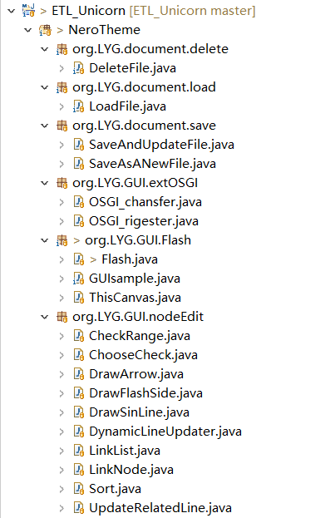

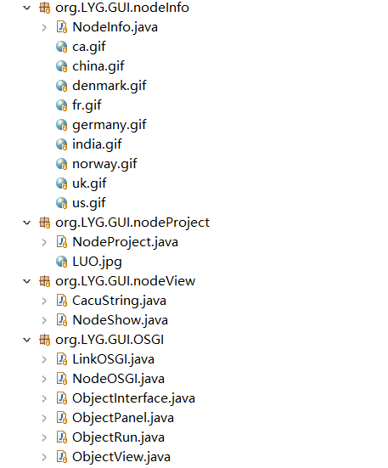

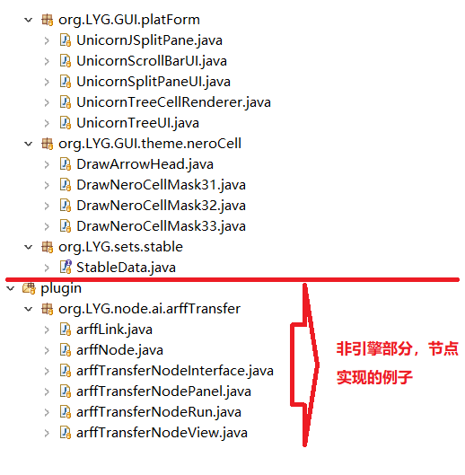

**3.7 可下载的免费软件 例子:**

<https://github.com/yaoguangluo/Deta_Medicine>

**3.8 可以任意 打包jar 作为商业 库销售和集成.( jar 是java的库的意思 , 可运行,可扩展, 可集成, export是 打包输出的意思)**

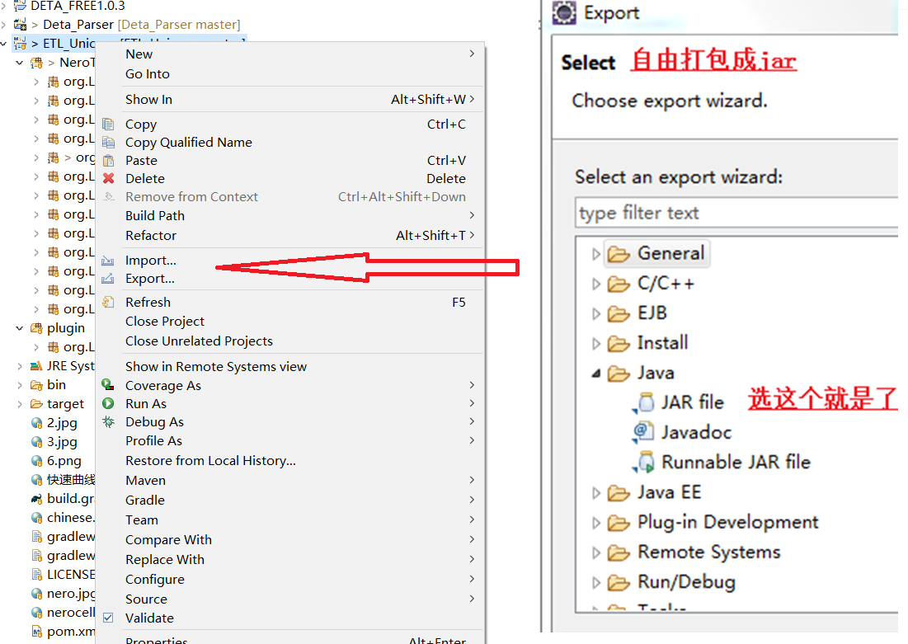

**4 具体重要功能展示**

**4.1 档案管理功能**

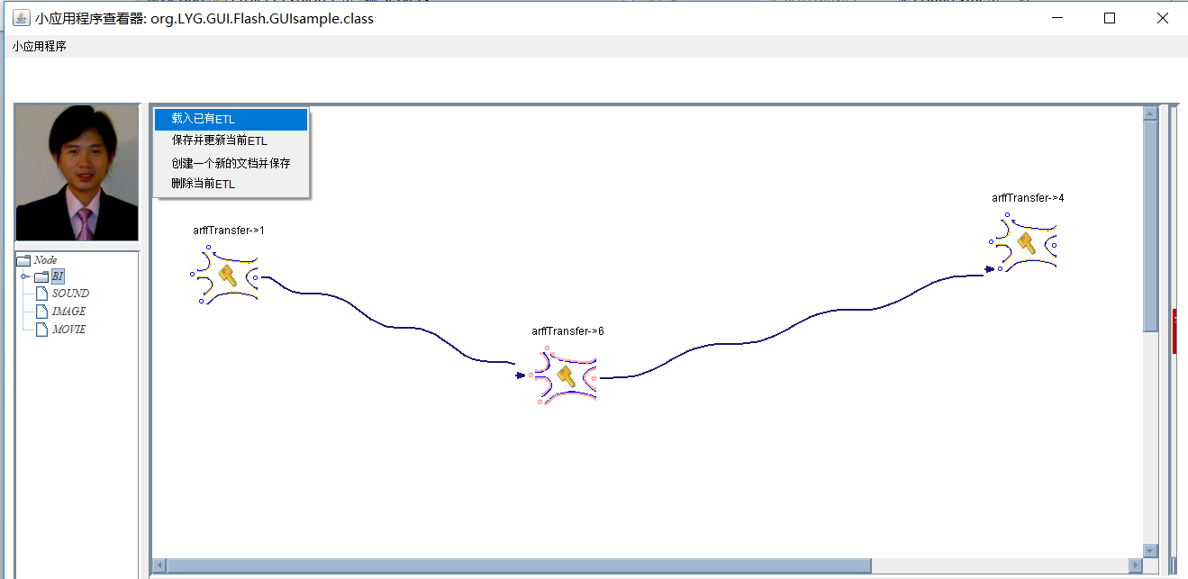

**4.2 流操作中相同逻辑节点重用功能**

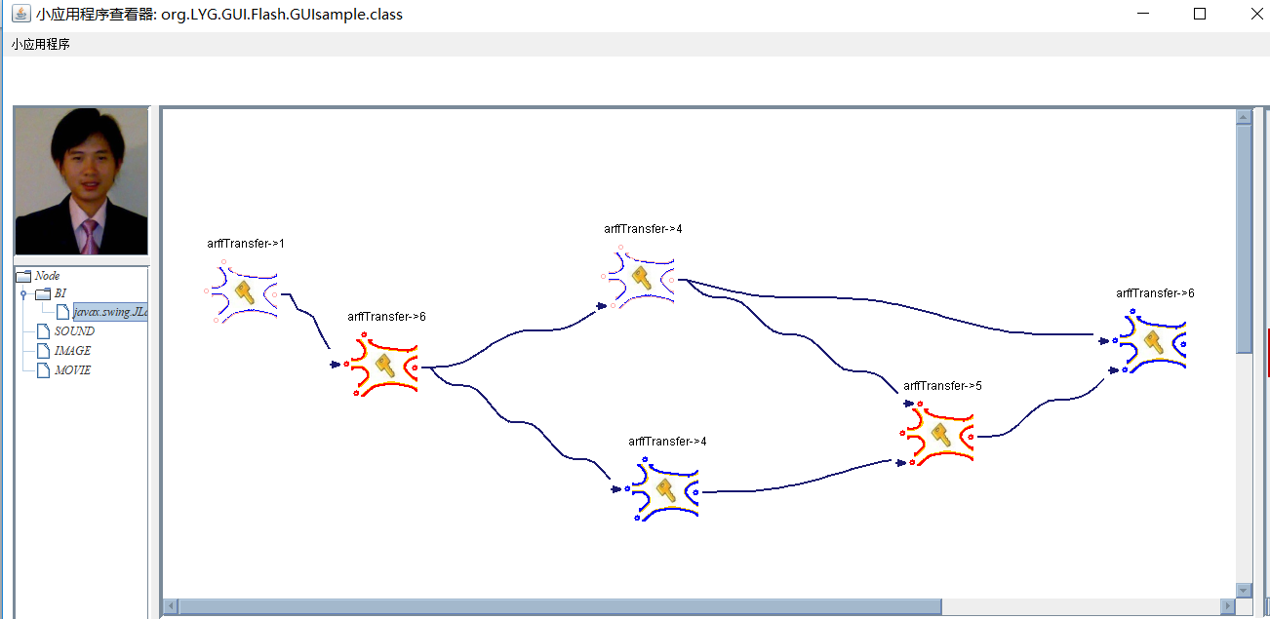

**4.3流操作节点配置功能**

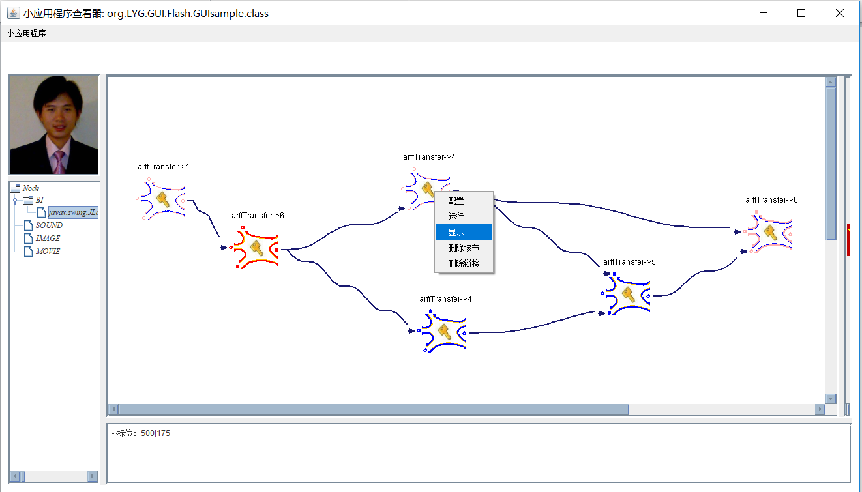

**4.4 异常消息面板**

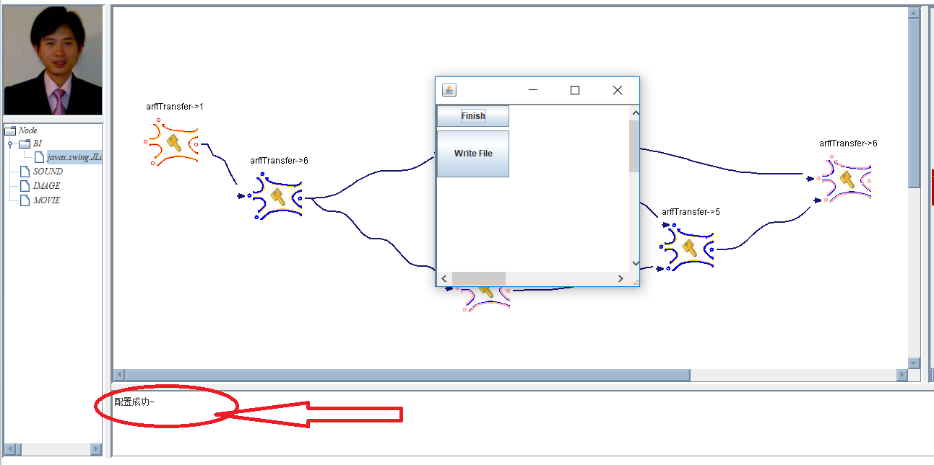

**4.5其他小功能分析例子略.**

**5. 适用范围**

Deta 机器人意识进化分析系统.

Deta 带记忆神经网络耦合基础.

Deta 教育辅导.

Deta 文本挖掘.

Deta 刑侦辅导.

Deta 心智训练

Deta 商业用语分析.

Deta 各种数据流可视化分析

**6. 注意**

注意1: 该作品免费版本使用权由国际软件研发协议apache-2.0 证书保护. 任何单位任意修改集成使用时请标注Deta 公司 关键字: “浏阳德塔软件开发有限公司” 或者 “罗瑶光”

注意5: 当前版本是1.0.2, 一直在优化中,有任何bug请直接联系作者.

QQ: 2080315360 (qq: 腾讯)

WECHAT: 15116110525 (WECHAT 微信)

TEL: 15116110525 (tel: 电话号码)

EMAIL: [2080315360@qq.com](mailto:2080315360@qq.com) ( email: 邮件地址)

**7. 感谢**

Deta 的神经元细胞 节点皮肤灵感 来自 牛津大学 牛顿霍华德教授的一些图片如下：

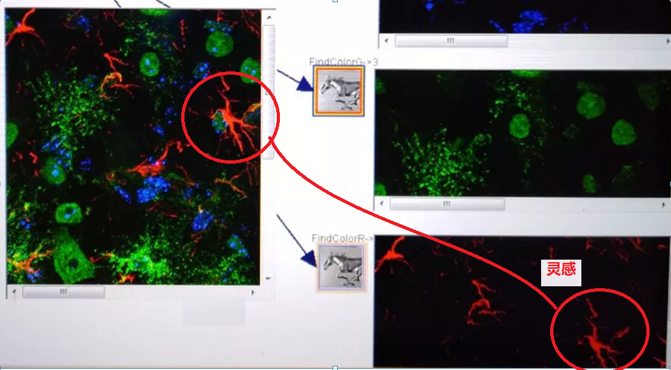

Deta 的节点包例子3个文件的命名采用Knime的方式如下：

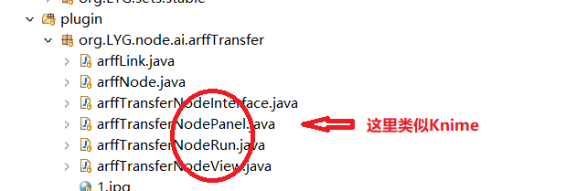

Deta 项目设计 采用 Mind Master 软件.

Deta 项目研发 采用 Eclipse IDE 软件.

Deta 项目测试 采用 JUNIT API 软件.

Deta 项目作品 主要采用 JAVA JDK8+.

Deta 项目编码和算法基础能力来自作者 在印度基督大学 学习的 数据结构 课程. 同时感谢Knime为作者研究提供了启蒙基础（2009年）. 作者长期使用 联想笔记本 windows 10操作系统开发此项目, 电脑装Avaster杀毒软件保证其高效研发环境. 感谢 github和gitee 备份, 节省了作者 大量的存储硬盘, 同时方便 查阅, 逻辑 的鼠标键盘 给作者 提供了迅捷 的输入输出 便利 .当然 电信的网络, 老爸,老妈, 都要感谢的.

**8 研发需要清单**

**8.1** Java 编辑器.

**8.2**  Jdk8+. Java 虚拟机运行环境.

**8.3** Junit 测试包.

**8.4** 一台连网的电脑.